Итоговый тест
Вариант 1
Часть 1
К каждому заданию этой части даны 4 варианта ответа, из которых только один верный. Запишите цифру, которая обозначает номер выбранного Вами ответа.

- Определите стоимость товара до уценки, если после снижения цены на 20% он стал стоить 200 р.
1) 240 р. 2) 220 р. 3) 250 р. 4) 230 р.

- Среди заданных функций укажите нечетные.
1) у= х⁴
2) у=х⁵
3) у=х⁶
4) у=х⁷
1) 1 и 4 2) 2 и 3 3) 1 и 3 4) 2 и 4

- Сколько целых чисел входит в промежуток (–2;4]?
1) 6 2) 7 3) 5 4) 4

- Среди последовательностей найдите арифметическую прогрессию
1) 2;3;5;6 2) 1;2;4;8 3) -2;-4;-8;-12 4) 4;1;-2;-5

- Найдите шестой член геометрической прогрессии –2;6;…
1) 243 2) 336 3) 486 4) 546
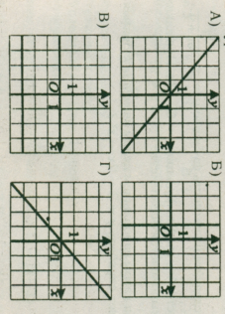
- Каждую прямую, построенную на координатной плоскости, соотнесите с её уравнением.

1) х = –1 2) у = х 3) у = –х 4) у = –3

А | Б | В | Г

- Вычислите: $\sqrt[5]{81*96}$
1) 6 2) 12 3) 18 4) 24
- Число перестановок из шести элементов равно
1) Р₆ = 12 2) Р₆ = 72 3) Р₆ = 120 4) Р₆ = 720

- Решите неравенство: 2х–4≥0
1) хє(2; ∞) 2) хє[2; ∞) 3) хє(–∞;2) 4) хє[–∞;2]

- Сократите дробь: $\frac{{36m}^{6}n}{12m^{2}n^{3}}$

- $\frac{3m^{3}}{n^{3}}$ 2) $\frac{18m^{4}n^{2}}{6}$ 3)$\frac{3m^{4}}{n^{2}}$ 4) $\frac{3m^{8}}{n^{4}}$
Часть 2 К каждому заданию этой части записать краткий ответ.
- Сколько различных трехзначных чисел (без повторения цифр) можно составить из цифр 2,3,4,5,6
Ответ:______________________

- На рисунке изображены графики функций у = х²+4х+3 и у=х+3.
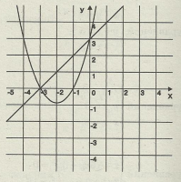
Используя графики, решите систему уравнений $\left\{\begin{aligned}у=х^{2}+4х+3 \\ у=х+3\end{aligned}\right.$

Ответ:______________________

Часть3 Подробные и обоснованные решения заданий этой части напишите аккуратно и разборчиво на листе.
- В классе 8 учащихся успешно занимаются математикой. Сколькими способами можно выбрать из них троих для участия в математической олимпиаде?

- Решите неравенство x² – 2х – 48 < 0

- Решите уравнение: х³+2х²–18х–36 =0

№ задания | 1 | 2 | 3 | 4 | 5 | 6 | 7 | 8 | 9 | 10 | 11 | 12 | 13 | 14 | 15
Ответы

Итоговый тест
Вариант 2
Часть 1
К каждому заданию этой части даны 4 варианта ответа, из которых только один верный. Запишите цифру, которая обозначает номер выбранного Вами ответа.

- После повышения цены на 30% товар стал стоить 260р. Определите стоимость товара до повышения цены.
1) 182 р. 2) 230 р. 3) 240 р. 4) 200 р.

- Среди заданных функций укажите нечетные.
1) у = х⁵
2) у=х¹⁰
3) у=х⁶
4) у=х⁷
1) 1 и 4 2) 2 и 3 3) 1 и 3 4) 2 и 4

- Сколько целых чисел входит в промежуток (–4;2]?
1) 6 2) 7 3) 5 4) 4

- Среди последовательностей найдите арифметическую прогрессию
1) 6;4;2;0 2) –3;0;4;7 3) 2;4;8;16 4) 5;–1;4;-2

- Найдите шестой член геометрической прогрессии 128;64;…
1) 2 2) 4 3) 6 4) 8

- Установите соответствие между функциями и их графиками
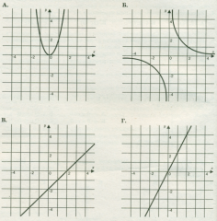

1) у=$\frac{2}{х}$ 2) у= 2х² 3) у= х –2 4) у= 2х
А | Б | В | Г

- Вычислите: $\sqrt[4]{54*24}$
1) 6 2) 12 3) 18 4) 24

- Число перестановок из пяти элементов равно
1) Р₅ = 5 2) Р₅ = 12 3) Р₅ = 60 4) Р₅ = 120

- Решите неравенство: 3х–9>0
1) хє(3; ∞) 2) хє[3; ∞) 3) хє(–∞;3) 4) хє[–∞;3]

- Сократите дробь: $\frac{b^{2}+3b}{3b+9}$

- $\frac{b}{3}$ 2) $\frac{3}{b}$ 3) 3 4) (b+3)
Часть 2 К каждому заданию этой части записать краткий ответ.
- Сколько различных четырехзначных чисел (без повторения цифр) можно составить из цифр 1,2,3,4
Ответ:______________________

- На рисунке изображены графики функций у = х²–4х+3 и у = х–1.
Используя графики, решите систему уравнений $\left\{\begin{aligned}у=х^{2}–4х+3 \\ у=х-1\end{aligned}\right.$
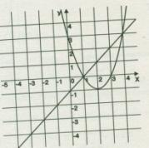

Ответ:______________________
Часть3 Подробные и обоснованные решения заданий этой части напишите аккуратно и разборчиво на листе.
- Из 7 спортсменов команды, успешно выступивших на школьных соревнованиях по плаванию, надо выбрать троих для участия в соревнованиях округа. Сколькими способами можно сделать этот выбор?

- Решите неравенство: x² – 2х – 15 < 0

- Решите уравнение:– х³+5х²+10х–50 =0

№ задания | 1 | 2 | 3 | 4 | 5 | 6 | 7 | 8 | 9 | 10 | 11 | 12 | 13 | 14 | 15
Ответы

